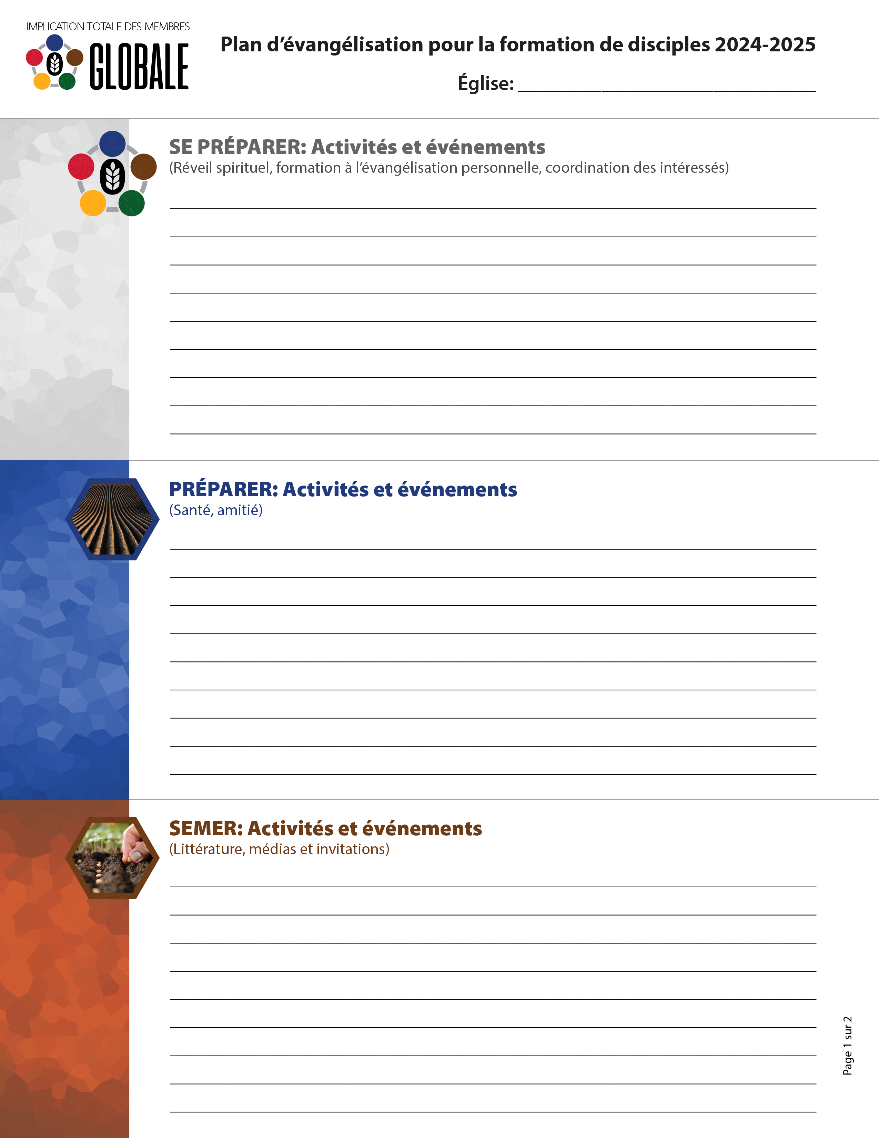

ENTREZ LE NOM DE L'ÉGLISE ICI

* CLIQUEZ ICI DEUX FOIS POUR SAISIR VOTRE TEXTE
* CLIQUEZ ICI DEUX FOIS POUR SAISIR VOTRE TEXTE
* CLIQUEZ ICI DEUX FOIS POUR SAISIR VOTRE TEXTE

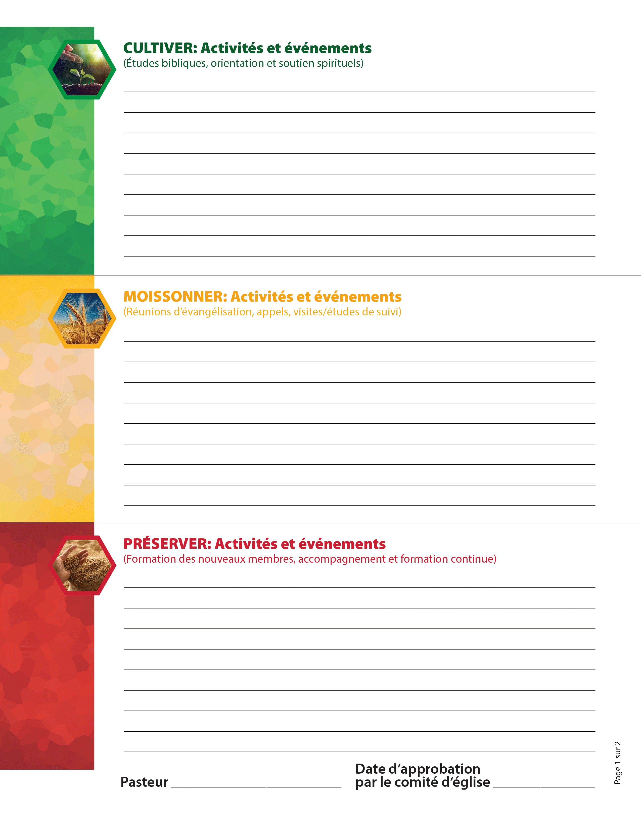

ENTREZ LE NOM DU PASTEUR

LA DATE ICI

* CLIQUEZ ICI DEUX FOIS POUR SAISIR VOTRE TEXTE
* CLIQUEZ ICI DEUX FOIS POUR SAISIR VOTRE TEXTE
* CLIQUEZ ICI DEUX FOIS POUR SAISIR VOTRE TEXTE